RIKSDAGEN
ARBETSMARKNADSUTSKOTTET

PROTOKOLL |  | UTSKOTTSSAMMANTRÄDE 2018/19:33
DATUM |  | 2019-06-04
TID |  | 11.00–11.40
NÄRVARANDE |  | Se bilaga 1
 |  | § 1 | Justering av protokoll  Utskottet justerade protokoll 2018/19:32.
 |  | § 2 | Anställningsskyddet förlängs tills arbetstagaren fyllt 69 år (AU12)  Utskottet fortsatte behandlingen av proposition 2018/19:91 och motion.  Utskottet justerade betänkande 2018/19:AU12.  V-ledamoten anmälde en reservation. SD- och L-ledamöterna anmälde särskilda yttranden.
 |  | § 3 | Riksrevisionens rapport om jämställdhetsintegrering av integrationspolitiken (AU14)  Utskottet fortsatte behandlingen av skrivelse 2018/19:97 och motion.  Ärendet bordlades.
 |  | § 4 | Kommissionens meddelande om effektivare beslutsfattande inom socialpolitiken  Utskottet överlade med statsrådet Åsa Lindhagen, Arbetsmarknads-departementet, om kommissionens meddelande om effektivare beslutsfattande inom socialpolitiken COM(2019) 186.  Underlaget utgjordes av Regeringskansliets faktapromemoria 2018/19:FPM50. Se bilaga 2.  Statsrådet redogjorde för regeringens förslag till svensk ståndpunkt.  Samtliga ledamöter delade regeringens ståndpunkt.  Vid överläggningen närvarade tjänstemän från Arbetsmarknads-departementet samt Kanja Berg från EU-nämndens kansli.  Denna paragraf förklarades omedelbart justerad.
 |  | § 5 | Den framtida sysselsättningsdimensionen i EU  Utskottet överlade med statsrådet Ylva Johansson, Arbetsmarknads-departementet, om den framtida sysselsättningsdimensionen i EU.  Underlaget utgjordes av Regeringskansliets överläggningspromemoria (dnr 2524-2018/19). Se bilaga 3.  Statsrådet redogjorde för regeringens förslag till ståndpunkt i enlighet med överläggningspromemorian.  Regeringen reviderade det fjärde stycket i sin ståndpunkt enligt följande (kursivt).  ”Den fördragsfästa samordningen av medlemsstaternas sysselsättningspolitik har och bör fortsatt ha en central plats i EU-samarbetet på det sociala området. Sysselsättningsstrategin bör därför även fortsättningsvis ha en hög ambitionsnivå inom ramen för ett nytt ambitiöst tillväxt- och sysselsättningsramverk för EU för perioden efter 2020. Det är inte EU-lagstiftning som bör ska ligga till grund för genomförandet av pelaren för sociala rättigheter utan fokus bör ska istället ligga på medlemsstaternas resultat, inklusive den sociala resultattavlan. Det skulle t.ex. kunna handla om att främja lika möjligheter för underrepresenterade grupper.”  S-, M-, C-, V-, KD- och L-ledamöterna delade regeringens ståndpunkt.  SD-ledamöterna anmälde den ståndpunkt som framgår av bilaga 4.  Vid överläggningen närvarade tjänstemän från Arbetsmarknads-departementet samt Kanja Berg från EU-nämndens kansli.  Denna paragraf förklarades omedelbart justerad.
 |  | § 6 | Europeiska globaliseringsfonden för justering för globaliseringseffekter (EGF) efter 2020  Statsrådet Ylva Johansson, Arbetsmarknadsdepartementet, informerade om förhandlingsläget kring Europeiska globaliseringsfonden för justering för globaliseringseffekter (EGF) efter 2020.  Vid informationen närvarade tjänstemän från Arbetsmarknads-departementet samt Kanja Berg från EU-nämndens kansli.
 |  | § 7 | Epsco-mötena den 13 juni och 8 juli 2019  Statsrådet Ylva Johansson, Arbetsmarknadsdepartementet, informerade om Epsco-mötena den 13 juni och 8 juli 2019.  Vid informationen närvarade tjänstemän från Arbetsmarknads-departementet samt Kanja Berg från EU-nämndens kansli.
 |  | § 8 | Förfarandet för fastställande av Europeiska arbetsmyndighetens säte  Statsrådet Ylva Johansson, Arbetsmarknadsdepartementet, informerade om förfarandet för fastställandet av Europeiska arbetsmyndighetens säte.  Vid informationen närvarade tjänstemän från Arbetsmarknads-departementet samt Kanja Berg från EU-nämndens kansli.
 |  | § 9 | Kanslimeddelanden  Kanslichefen anmälde nya ärenden på sammanträdesplanen.
 |  | § 10 | Övriga frågor  Utskottet beslutade att sammanträda tisdagen den 18 juni 2019 kl. 11.00 trots pågående arbetsplenum i kammaren.  Denna paragraf förklarades omedelbart justerad.
 |  | § 11 | Nästa sammanträde  Utskottet beslutade att nästa sammanträde ska äga rum torsdagen den  13 juni 2019 kl. 10.00.
Vid protokollet

Justeras den 13 juni 2019

 | ARBETSMARKNADSUTSKOTTET |  |  | NÄRVAROFÖRTECKNING |  |  |  |  |  |  |  |  |  | Bilaga 1  till protokoll  2018/19:33
 |  |  |  | §1-2 |  | §3-11
 | LEDAMÖTER |  |  | N | V | N | V | N | V | N | V | N | V |  | N | V |  | N | V
 | Anna Johansson (S), ordf. |  |  | X |  | X
 | Gulan Avci (L), förste vice ordf. |  |  | X |  | X
 | Mats Green (M), andre vice ordf. |  |  | X |  | X
 | Patrik Björck (S) |  |  | X |  | X
 | Saila Quicklund (M) |  |  | X |  | X
 | Magnus Persson (SD) |  |  | X |  | X
 | Helén Pettersson (S) |  |  | X |  | X
 | Martin Ådahl (C) |  |  |  |  | X
 | Ali Esbati (V) |  |  | X |  | X
 | Josefin Malmqvist (M) |  |  | X |  | X
 | Ebba Hermansson (SD) |  |  | X |  | X
 | Johan Andersson (S) |  |  | X |  | X
 | Sofia Damm (KD)
 | Serkan Köse (S) |  |  | X |  | X
 | Alexander Christiansson (SD) |  |  | X |  | X
 | Leila Ali-Elmi (MP)
 | Maria Nilsson (L) |  |  | X |  | X
 | SUPPLEANTER
 | Johanna Haraldsson (S) |  |  | O |  | O
 | Hanif Bali (M) |  |  | O |  | O
 | Marianne Pettersson (S) |  |  | O |  | O
 | Elisabeth Björnsdotter Rahm (M)
 | Henrik Vinge (SD)
 | Ann-Christin Ahlberg (S)
 | Alireza Akhondi (C) |  |  |  |  | O
 | Ciczie Weidby (V) |  |  | O |  | O
 | Lars Beckman (M)
 | Sara Seppälä (SD)
 | Patrik Engström (S)
 | Désirée Pethrus (KD) |  |  | X |  | X
 | Kadir Kasirga (S)
 | Juno Blom (L)
 | Sven-Olof Sällström (SD)
 | Rebecka Le Moine (MP)
 | Vakant (M)
 | Mattias Karlsson i Norrhult (SD)
 | Linda Lindberg (SD)
 | Roger Haddad (L)
 | Robert Hannah (L)
 | Vakant (MP)
 | Annika Qarlsson (C)
 | Christina Höj Larsen (V)
 | Hans Eklind (KD)
 | Camilla Brodin (KD)
 | Roza Güclu Hedin (S)
 | N = Närvarande  V = Votering |  |  | X = ledamöter som deltagit i handläggningen  O = ledamöter som härutöver har varit närvarande

ARBETSMARKNADSUTSKOTTET |  | Bilaga 2  till protokoll  2018/19:33

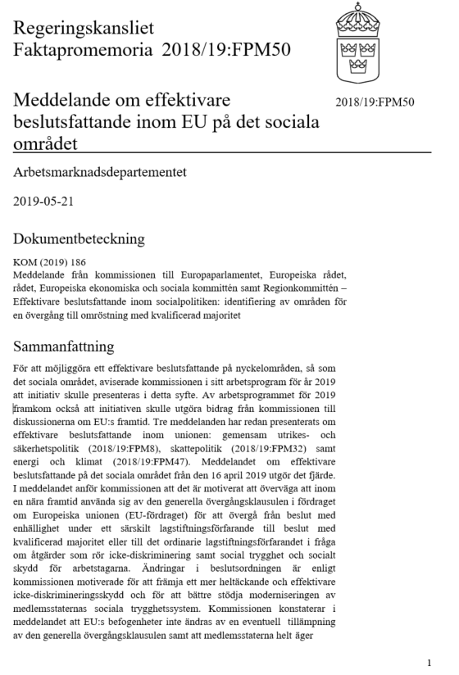

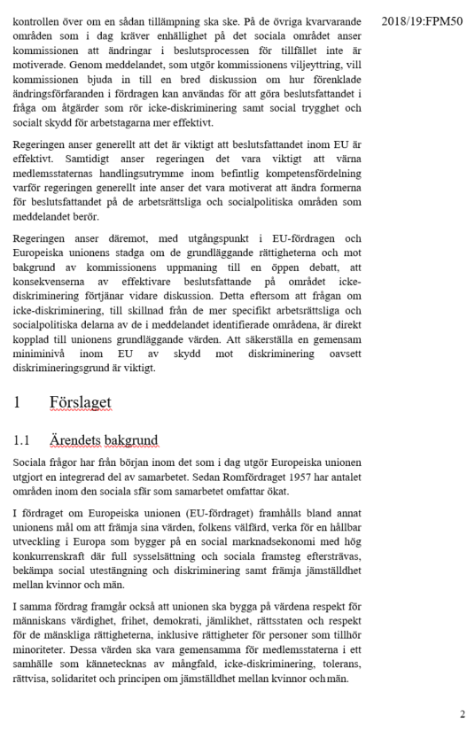

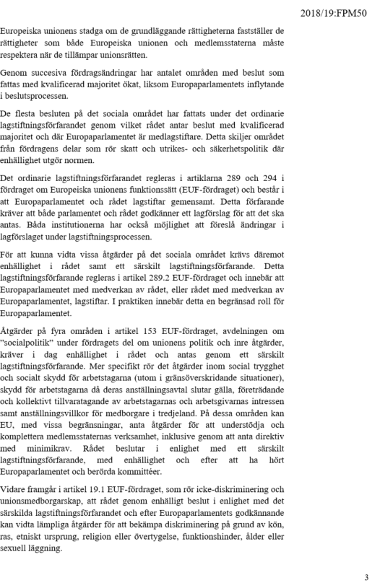

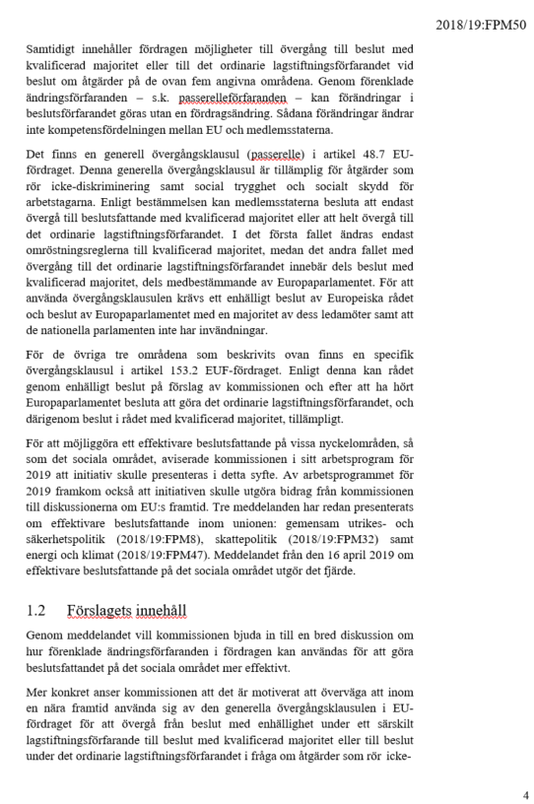

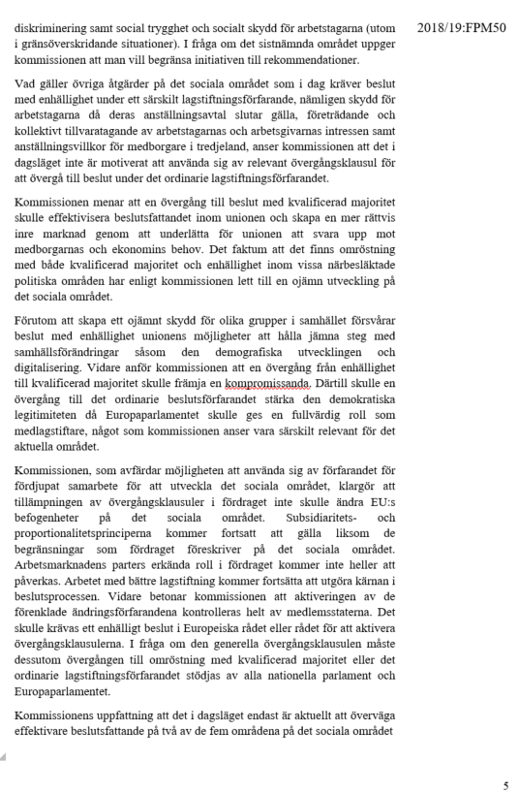
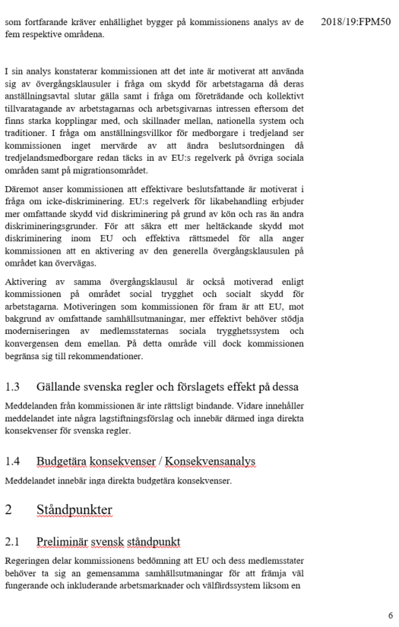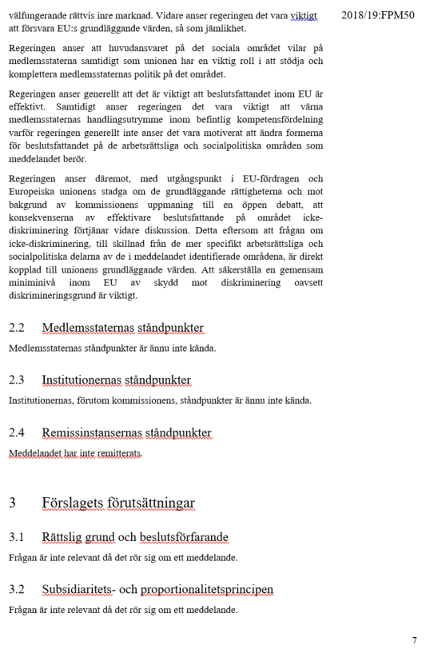

ARBETSMARKNADSUTSKOTTET |  | Bilaga 3  till protokoll  2018/19:33

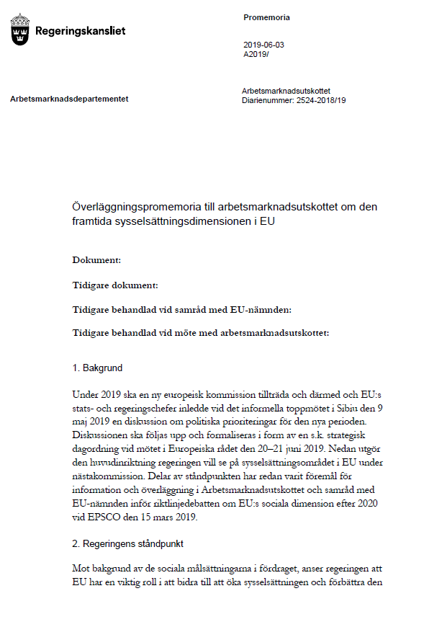
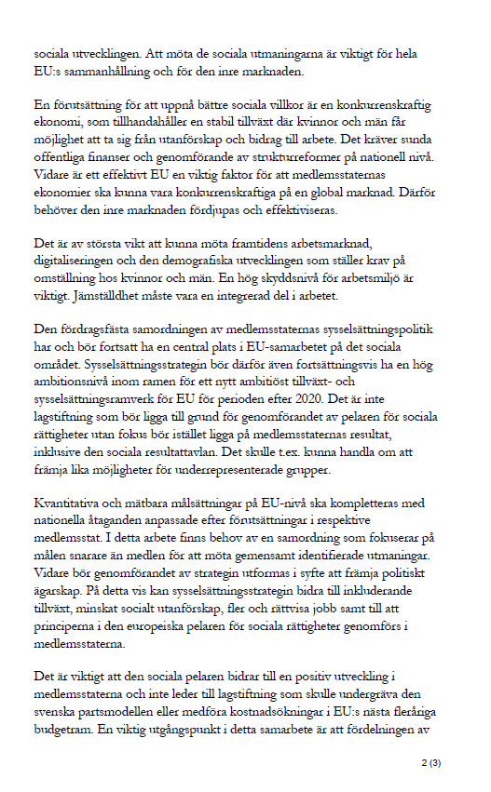

ARBETSMARKNADSUTSKOTTET |  | Bilaga 4  till protokoll  2018/19:33

Den framtida sysselsättningsdimensionen i EU

Sverigedemokraterna delar inte regeringens ståndpunkt om att EU bör hantera frågor kopplade till den sociala utvecklingen och vi anser inte att den sociala pelaren bör ligga till grund för politiska prioriteringar för den nya perioden.

Sverigedemokraterna var negativa till införandet av den sociala pelaren och vi är även nu kritiska till att den genomförs och sätter avtryck på flera olika områden. Som ett led i att vi ställer oss kraftigt negativa till att sociala frågor hanteras på EU-nivå kan vi inte heller ställa oss bakom regeringens ståndpunkt.

